**РОССИЙСКИЙ УНИВЕРСИТЕТ ДРУЖБЫ НАРОДОВ**

### Факультет физико-математических и естественных наук Кафедра прикладной информатики и теории вероятностей

**ОТЧЕТ**

**ПО ЛАБОРАТОРНОЙ РАБОТЕ № 2**

## дисциплина: Архитектура компьютера

Студент: Прядко А.С.

Группа: НБИбд-02-24

### МОСКВА

2024 г.

# Цель работы

Ознакомиться с Git, выполнить задания и составить отчет о выполненной работе.

# 1 Задание

* 1. Изучить документацию
  2. Настроить Github
  3. Создать SSH ключ и рабочее пространство
  4. Создание репозитория и каталога курса
  5. Выполнение задач

# Теоретическое введение

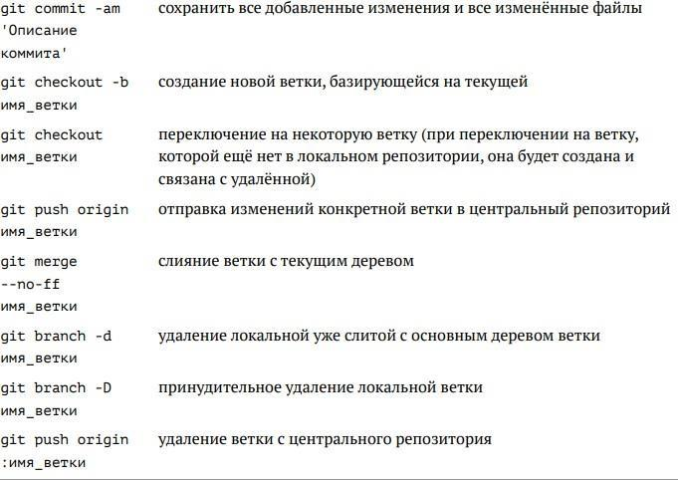

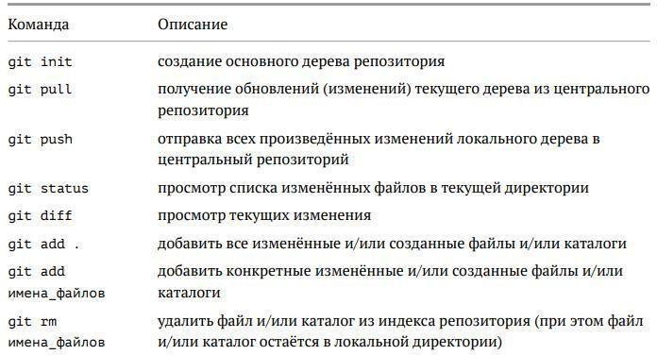

# Выполнение лабораторной работы

В пункте 2.4.2 требуется сделать выполнить конфигурацию git (см рис.1).

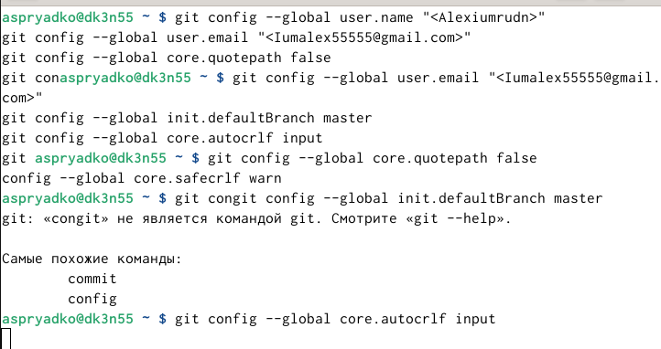

(Рис 1.)

В пунктах 2.4.3-2.4.4 создаем SSH ключ и пространство(см рис.2)

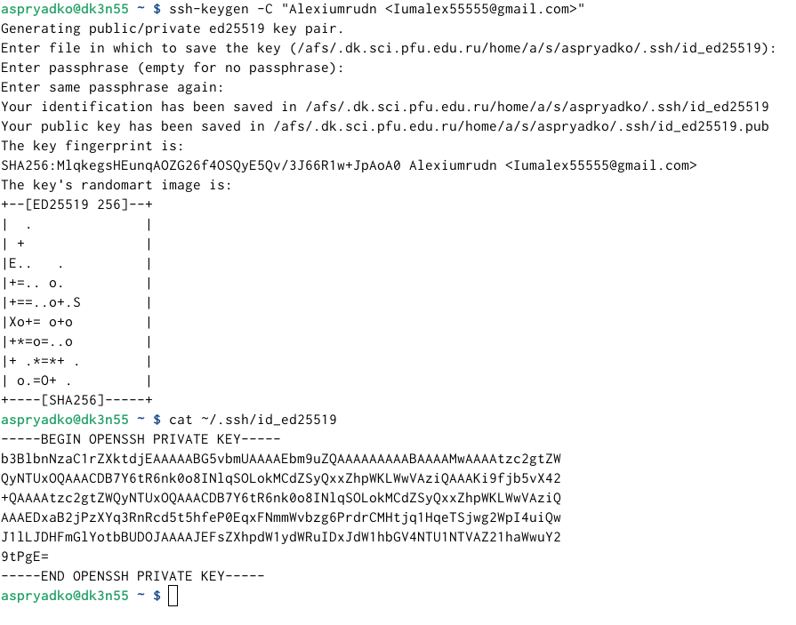

(Рис 2.)

В пунктах 2.4.5-2.4.6 создаем репозиторию и настраиваем каталог курса (см рис.3-4)



(Рис 3.)



(Рис 4.)

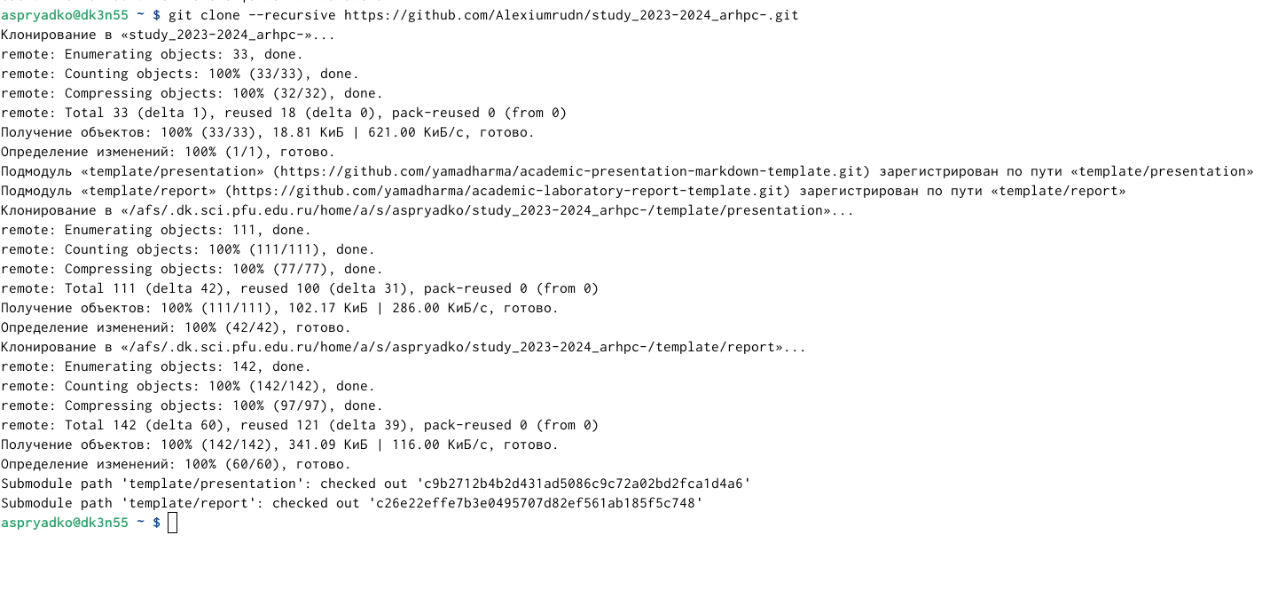

Клонирование репозитория (рис 5.)

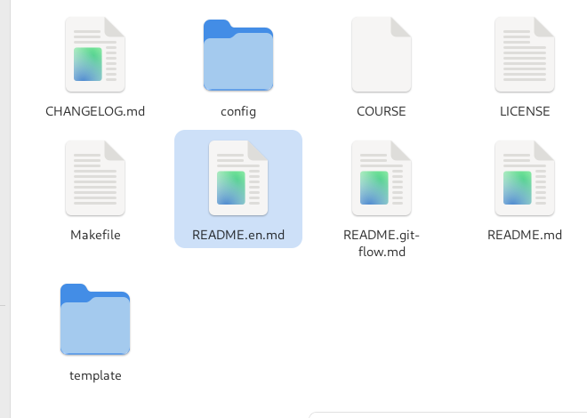

Удаление лишнего файла (Рис 6.)

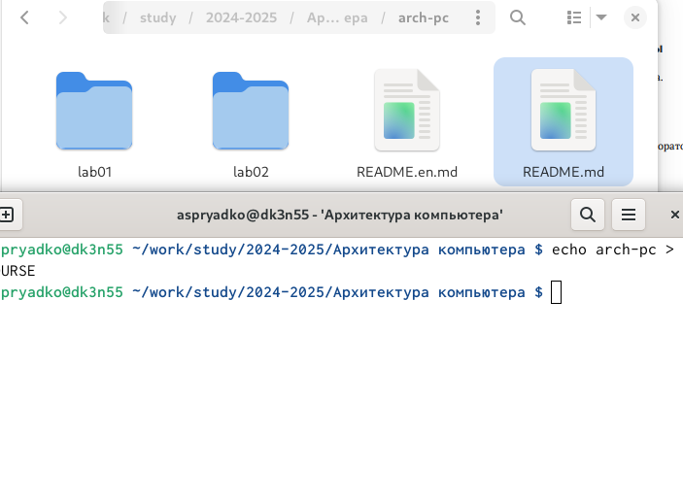

Создание каталогов (Рис 7.)

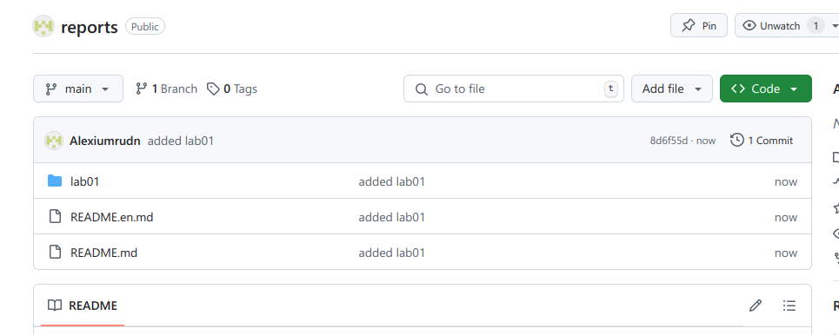

В пункте 2.5 нужно сделать ряд заданий:

1. Создать отчет по выполнению лабораторной работы в соответствующим каталоге
2. Скопировать отчеты по выполнению предыдущих лабораторных работ

3) Загрузить файлы на гитхаб

(см Рис 7.)

# Вывод

Во время выполнения лабораторной работы, я ознакомился с git и узнал ряд команд, также я создал рабочее пространство.